KẾ HOẠCH BÀI DẠY
CHỦ ĐỀ 7: ỨNG DỤNG TIN HỌC
Bài 27: BIỂU MẪU TRÊN TRANG WEB (Tiết 2)
Môn học: Tin học 12 - Định hướng THUD
Thời lượng thực hiện toàn bài: 2 tiết
I. MỤC TIÊU
- Kiến thức
+ Thực hiện được cách nhúng biểu mẫu Google Forms vào trang web.
+ Biết cách xem và phân tích được dữ liệu phản hồi của người dùng thông qua Google Forms.
+ Trình bày được mối liên hệ giữa thiết kế biểu mẫu và thu thập dữ liệu trên website.
- Năng lực
- Năng lực tin học:
+ Năng lực sử dụng và quản lí các phương tiện công nghệ thông tin và truyền thông (NLa): Sử dụng thành thạo Google Forms và Google Sites trong việc nhúng biểu mẫu và xem phản hồi.
- Năng lực chung:
+ Tự chủ và tự học: Chủ động thao tác và điều chỉnh lỗi khi thực hành.
+ Giao tiếp và hợp tác: Thảo luận, hỗ trợ nhau trong nhóm.
+ Giải quyết vấn đề và sáng tạo: Thiết kế biểu mẫu phù hợp với mục tiêu thu thập dữ liệu.
- Phẩm chất
+ Chăm chỉ, trách nhiệm trong quá trình thao tác thực hành.
+ Trung thực khi ghi nhận và phân tích dữ liệu phản hồi.
II. THIẾT BỊ DẠY HỌC VÀ HỌC LIỆU
+ Phòng máy có kết nối Internet, máy chiếu trình chiếu hướng dẫn thao tác.
+ Tài khoản Gmail mẫu có sẵn biểu mẫu “Ý kiến phản hồi của bạn”.
+ File website mẫu “Việt Nam – Vẻ đẹp tiềm ẩn” (hoặc website do HS tạo ở tiết trước).
III. TIẾN TRÌNH DẠY HỌC
Hoạt động 1: Khởi động (5 phút)
a) Mục tiêu:
Gợi nhớ lại kiến thức bài trước về tạo biểu mẫu Google Forms.
Hiểu được ứng dụng thao tác nhúng biểu mẫu vào website và xem phản hồi.
b) Nội dung:
GV đặt tình huống:
“Giả sử em đã tạo biểu mẫu góp ý cho trang web của mình, làm thế nào để người truy cập có thể nhập thông tin phản hồi trực tiếp trên website đó?”
c) Sản phẩm:
Câu trả lời của HS:
- Cần chèn (nhúng) biểu mẫu vào trang web để người dùng điền thông tin trực tiếp.
- Có thể dùng Google Forms và chèn vào trang web bằng lệnh chèn.
d) Tổ chức thực hiện:
Bước 1. Chuyển giao nhiệm vụ:
GV nêu câu hỏi tình huống:
“Giả sử bạn đã tạo biểu mẫu góp ý cho trang web của mình, làm thế nào để người truy cập có thể nhập thông tin phản hồi trực tiếp trên website đó?”
Bước 2. Thực hiện nhiệm vụ:
HS suy nghĩ cá nhân, sau đó trao đổi nhanh với bạn bên cạnh để đưa ra câu trả lời.
GV quan sát, gợi ý nếu HS gặp khó khăn trong việc xác định hướng giải quyết.
Bước 3. Báo cáo, thảo luận:
Một vài HS trình bày câu trả lời.
Các HS khác nhận xét, bổ sung ý kiến.
GV chiếu ví dụ minh họa: trang web “Việt Nam – Vẻ đẹp tiềm ẩn” có phần biểu mẫu phản hồi ở cuối trang.
Bước 4. Kết luận, nhận định:
GV khẳng định: “Để người dùng gửi ý kiến trực tiếp trên website, chúng ta cần nhúng biểu mẫu Google Forms vào trang web.”
GV trình chiếu giao diện website đã được nhúng biểu mẫu
GV dẫn dắt: “Ở bài học hôm nay, các em sẽ thực hành thao tác đó và tìm hiểu cách xem kết quả phản hồi.”
Hoạt động 2: Thực hành (20 phút)
Nhiệm vụ 1: Nhúng biểu mẫu vào trang web”.
a) Mục tiêu:
Thực hiện được thao tác nhúng biểu mẫu Google Forms vào website.
b) Nội dung:
Giáo viên hướng dẫn học sinh thực hiện theo SGK (Hình 27.5–27.7):
Mở trang chủ → Chèn biểu mẫu → Chọn “Ý kiến phản hồi của bạn” → Nhấn Chèn → Biểu mẫu xuất hiện ở cuối trang web.
c) Sản phẩm:
Trang web cá nhân có hiển thị biểu mẫu phản hồi.
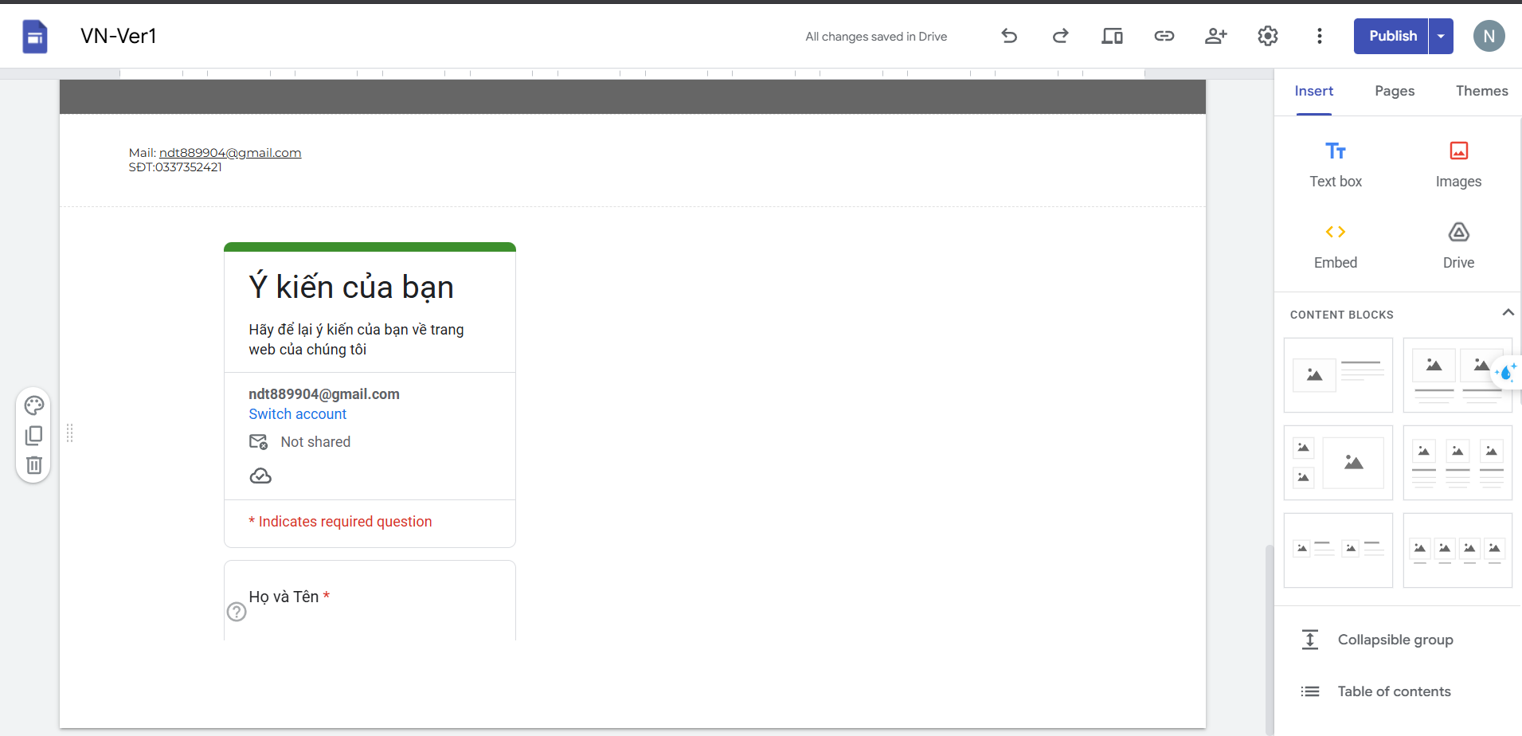
d) Tổ chức thực hiện:
Bước 1. Chuyển giao nhiệm vụ:
GV chiếu hướng dẫn các bước minh họa (Hình 27.5, 27.6 SGK).
HS thực hiện theo:
  - Mở website của nhóm (bài 26).
  - Chọn Chèn → Biểu mẫu.
  - Chọn biểu mẫu “Ý kiến phản hồi của bạn”, nhấn Chèn.
Bước 2. Thực hiện nhiệm vụ:
HS thao tác cá nhân hoặc nhóm.
GV quan sát, hỗ trợ khi HS gặp lỗi nhúng hoặc định dạng.
Bước 3. Báo cáo, thảo luận:
Đại diện 1–2 nhóm trình chiếu kết quả nhúng thành công.
Các nhóm khác nhận xét, so sánh.
Bước 4. Kết luận, nhận định:
GV chuẩn hóa kiến thức: “Biểu mẫu sau khi nhúng cho phép người truy cập gửi phản hồi trực tiếp mà không cần mở trang Forms riêng.”
Nhiệm vụ 2: Xem và thống kê dữ liệu phản hồi.
a) Mục tiêu:
Biết cách xem dữ liệu phản hồi trong Google Forms và Google Sheets.
b) Nội dung:
Giáo viên hướng dẫn học sinh thực hiện theo SGK (Hình 27.8–27.10):
Mở biểu mẫu → tab Câu trả lời → xem biểu đồ thống kê.
Chọn Xem trong trang tính để hiển thị dữ liệu chi tiết.
c) Sản phẩm:
Ảnh chụp màn hình (hoặc kết quả) bảng dữ liệu phản hồi.
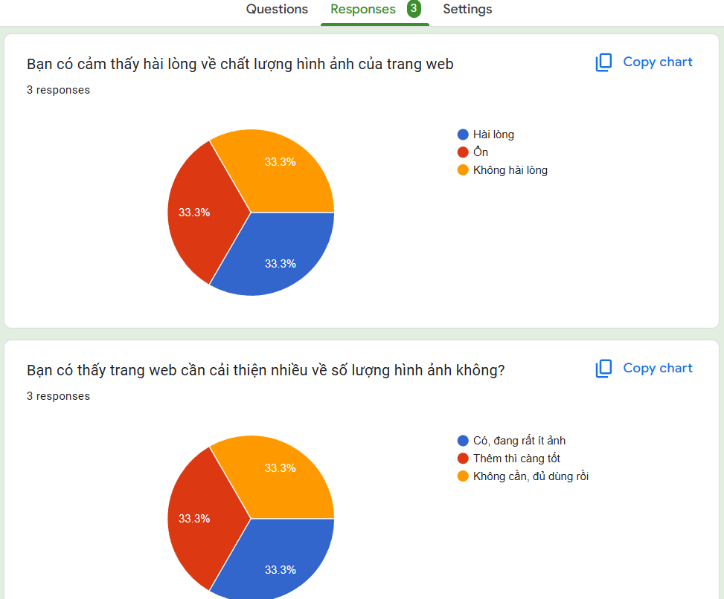
Và

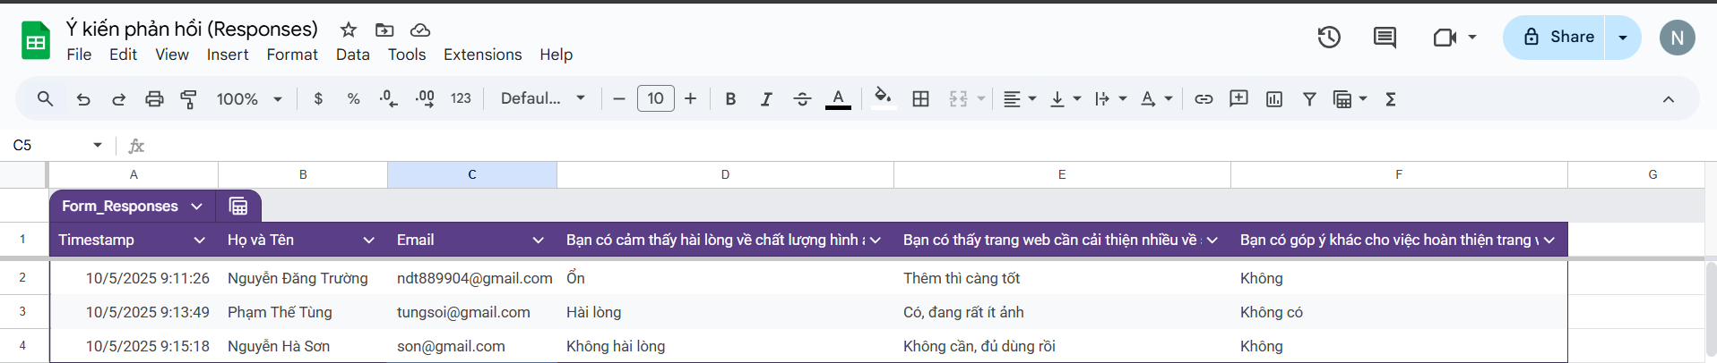

d) Tổ chức thực hiện:
Bước 1. Chuyển giao nhiệm vụ:
GV yêu cầu HS truy cập biểu mẫu đã nhúng và gửi thử 1–2 phản hồi.
Sau đó mở Câu trả lời → Xem trong trang tính để quan sát kết quả.
Bước 2. Thực hiện nhiệm vụ:
HS thao tác trực tiếp, xem thống kê theo biểu đồ và bảng tính.
Bước 3. Báo cáo, thảo luận:
HS trình bày nhận xét: “Biểu đồ cho biết tỉ lệ lựa chọn các phương án như thế nào?”, “Dữ liệu phản hồi lưu trữ ở đâu?”.
Bước 4. Kết luận, nhận định:
GV chốt: “Mỗi phản hồi được tự động cập nhật vào bảng tính Google Sheets. Dữ liệu này có thể dùng để tổng hợp ý kiến, đánh giá chất lượng trang web.”
Hoạt động 3: Luyện tập (10 phút)
a) Mục tiêu:
Phân tích, nhận xét được biểu mẫu theo tiêu chí: nội dung, bố cục, tính trực quan và khả năng thu thập dữ liệu.
b) Nội dung:
HS quan sát một số biểu mẫu được thiết kế sẵn trong SGK (Hình 27.2) và trả lời câu hỏi:
“Biểu mẫu này có ưu điểm gì về bố cục, nội dung và hình thức? Theo em, biểu mẫu còn hạn chế nào cần cải tiến? Nếu là người thiết kế, em sẽ bổ sung hoặc thay đổi điều gì để biểu mẫu hiệu quả hơn?”
c) Sản phẩm:
Câu trả lời của HS: Bảng nhận xét ngắn gồm 3 cột: Ưu điểm – Hạn chế – Đề xuất cải tiến:
Ưu điểm: Biểu mẫu dễ nhìn, có phần nhập họ tên, câu hỏi rõ ràng.
Hạn chế: Ít hình ảnh minh họa, phần lựa chọn trả lời chưa đa dạng.
Đề xuất: Thêm lựa chọn “Khác”, bổ sung phần đánh giá bằng thang điểm hoặc icon.
d) Tổ chức thực hiện:
Bước 1. Chuyển giao nhiệm vụ:
GV yêu cầu HS mở SGK xem Hình 27.2.
GV nêu nhiệm vụ: “Các em hãy quan sát một biểu mẫu trong hình và nhận xét về ưu điểm, hạn chế và đề xuất cải tiến, ghi vào vở.”
Bước 2. Thực hiện nhiệm vụ:
HS làm việc cá nhân, ghi nhận xét vào bảng trong vở.
GV quan sát, hỗ trợ HS xác định tiêu chí đánh giá biểu mẫu.
Bước 3. Báo cáo, thảo luận:
Một vài HS trình bày kết quả nhận xét của mình.
Các HS khác bổ sung, đối chiếu giữa các biểu mẫu.
GV mời 1–2 HS nêu ý tưởng cải tiến biểu mẫu theo cách riêng.
Bước 4. Kết luận, nhận định:
GV nhận xét, tổng hợp: “Một biểu mẫu hiệu quả cần rõ ràng, thẩm mỹ, phù hợp với mục tiêu thu thập dữ liệu.”
GV khuyến khích HS áp dụng các nhận xét này khi thiết kế biểu mẫu ở phần Vận dụng.
Hoạt động 4: Vận dụng (10 phút)
a) Mục tiêu:
HS vận dụng được kiến thức đã học về tạo biểu mẫu Google Forms và nhúng biểu mẫu vào Google Sites để nâng cấp trang web nhóm.
HS thực hiện được việc tạo biểu mẫu mới và chèn vào website ở tình huống thực tiễn.
b) Nội dung:
HS thực hiện nhiệm vụ:
- Tạo biểu mẫu mới có tên “Những bài ca đi cùng năm tháng” để thu thập ý kiến người xem.
- Nhúng biểu mẫu này vào trang web nhóm.
- Gửi đường liên kết hoặc ảnh chụp minh họa sản phẩm hoàn thiện cho GV.
c) Sản phẩm:
Trang web nhóm có biểu mẫu mới được nhúng thành công.
Biểu mẫu Google Forms có các câu hỏi thu thập ý kiến về các bài hát hoặc chủ đề âm nhạc.
Bảng dữ liệu phản hồi trong Google Sheets được tạo tự động từ biểu mẫu.
HS hoàn thiện và nộp link website hoặc ảnh chụp kết quả minh họa.
Ví dụ sản phẩm: Biểu mẫu có các câu hỏi:
+ Bài hát cách mạng nào bạn yêu thích nhất?
+ Bạn muốn trang web bổ sung thêm nội dung gì?
+ Mức độ hài lòng về trang web (thang điểm 1–5).
d) Tổ chức thực hiện:
Bước 1. Chuyển giao nhiệm vụ:
GV nêu yêu cầu:
“Các nhóm hãy tạo một biểu mẫu mới mang tên “Những bài ca đi cùng năm tháng”, chèn vào trang web nhóm, và gửi link hoặc ảnh chụp sản phẩm cho cô/thầy.”
GV hướng dẫn nhanh lại thao tác nếu cần: Chèn → Biểu mẫu → Chọn biểu mẫu vừa tạo → Chèn.
Bước 2. Thực hiện nhiệm vụ:
HS làm việc theo nhóm (2–3 HS/máy).
HS thiết kế biểu mẫu, nhúng vào trang web và gửi thử phản hồi để kiểm tra hoạt động.
GV quan sát, hỗ trợ kỹ thuật cho các nhóm gặp lỗi (biểu mẫu không hiển thị, chưa kết nối).
Bước 3. Báo cáo, thảo luận:
Đại diện một vài nhóm trình chiếu kết quả trang web có biểu mẫu mới.
Các nhóm khác nhận xét, góp ý về giao diện, câu hỏi, tính hợp lý của biểu mẫu.
Bước 4. Kết luận, nhận định:
GV đánh giá, tuyên dương nhóm hoàn thành tốt, góp ý các nhóm cần chỉnh sửa thêm.
GV nhấn mạnh ý nghĩa: “Việc tạo và nhúng biểu mẫu giúp website trở nên tương tác, thu thập được ý kiến người dùng - đây là kỹ năng quan trọng trong thiết kế website hiện đại.”
Giao nhiệm vụ về nhà: “Các nhóm hoàn thiện lại trang web, kiểm tra dữ liệu phản hồi, chuẩn bị cho sau.”

